成果及主要成员获得奖励及荣誉
序 号 | 获奖时间 | 奖项名称 | 获奖等级 | 授奖部门 | 主持人/成员 | 位次
01 | 2022.05 | 航空现代产业学院“四段递进+岗课赛证”人才培养模式及评价机制研究实践 | 一等奖 | 河南省教育厅 | 成员 | 第2
02 | 2024.06 | 航空类高职院校校企协同育人机制研究与实践 | 特等奖 | 信阳航空职业学院 | 主持人 | 第1
03 | 2023.10 | 打造航空类高职院校新时代文明实践工作品牌 | 二等奖 | 河南省教育厅 | 成员 | 第1
04 | 2022.07 | 航空职业院校智慧教学云平台建设研究与实践 | 二等奖 | 河南省教育厅 | 成员 | 第1
05 | 2021.06 | 航线维修工作情境下的《涡轮发动机结构与维修》课堂教学改革与实践 | 一等奖 | 浙江省教育厅职成教研室 | 成员 | 第1
06 | 2022.04 | 航空职业院校虚拟仿真实训基地建设研究与实践 | 二等奖 | 河南省教育厅 | 成员 | 第1
07 | 2021.03 | 河南省职业教育教师教学创新团队—飞机机电设备维修 | 省级 | 河南省教育厅 | 成员 | 第1
08 | 2022.06 | 新时代高职院校课程思政教学改革现状及优化措施 | 一等奖 | 中国教育学会 | 成员 | 第1
09 | 2023.09 | 航空服务专业“产教融合、协同育人”人才培养模式探讨 | 二等奖 | 信阳市哲学社会领导小组 | 成员 | 第1
10 | 2021.06 | 朱育林被授予“河南  省高等学校优秀共产党员”称号 | 优秀共产党员 | 中共河南省委高等学校工作委员会 | 成员 | 第1
11 | 2023.05 | 刘涛被授予“河南省文明教师”称号 | 河南省文明教师 | 河南省教育厅 | 成员 | 第1
12 | 2021.05 | “航空机务维修教师团队”获河南省高等职业学校黄大年式教师团队 | 黄大年式教师团队 | 河南省教育厅 | 成员 | 第2
13 | 2023.05 | 指导学生参加职业大赛 | 一等奖 | 世界航空小姐协会、河南省民航服务业职业技能竞赛组织委员会 | 成员 | 第1

1.河南省高等教育教学成果一等奖
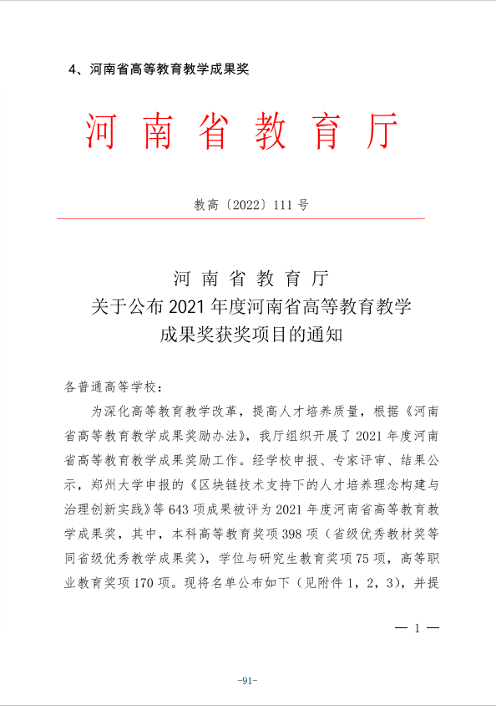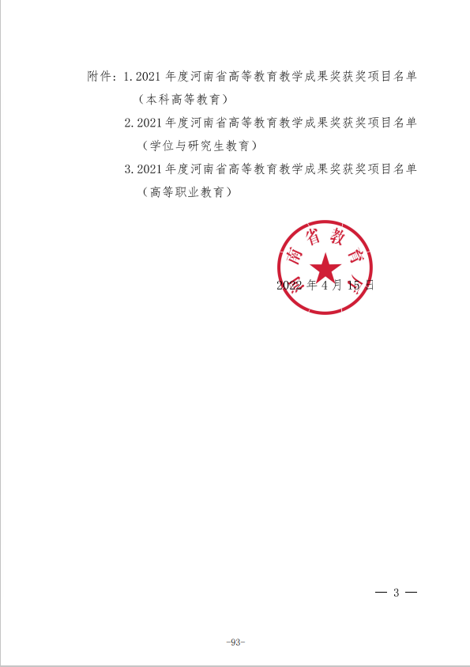

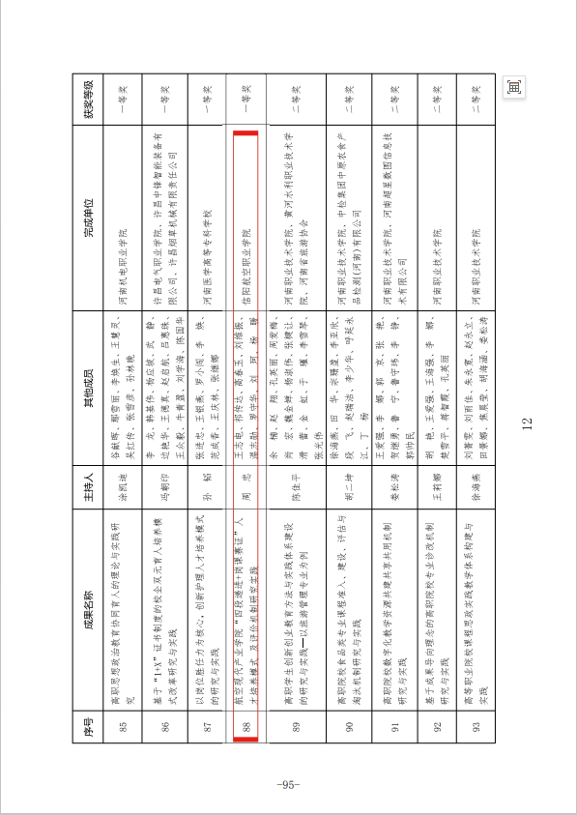

2.航空类高职院校校企协同育人机制研究与实践”获校级成果特等奖
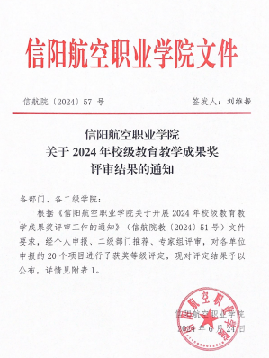
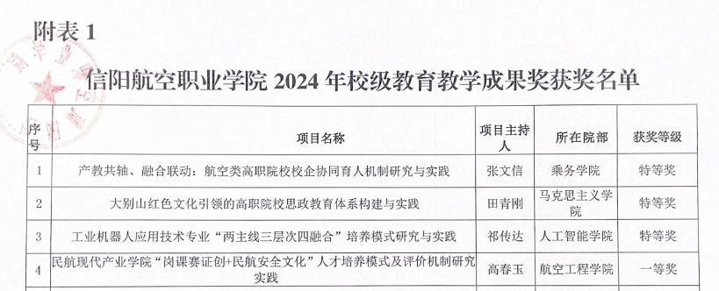

3.“打造航空类高职院校新时代文明实践工作品牌”入选为2023年教育评价改革优秀案列，并荣获二等奖河南省教育厅二等奖
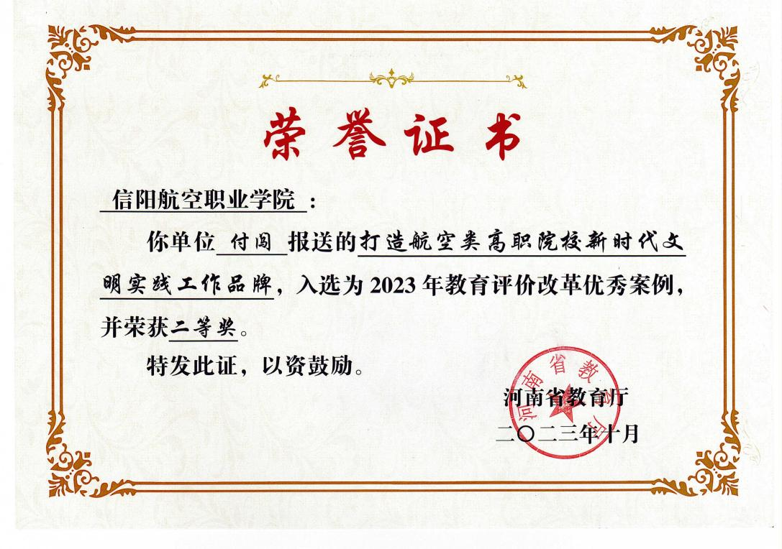

4.“航空职业院校智慧教学云平台建设研究与实践”获创新应用类二等奖
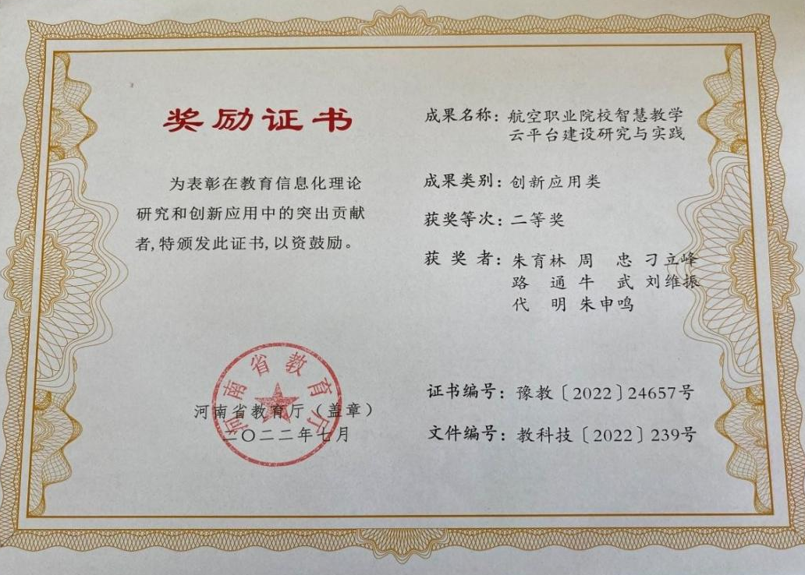

5.浙江省职业教育与成人教育优秀教科研成果一等奖
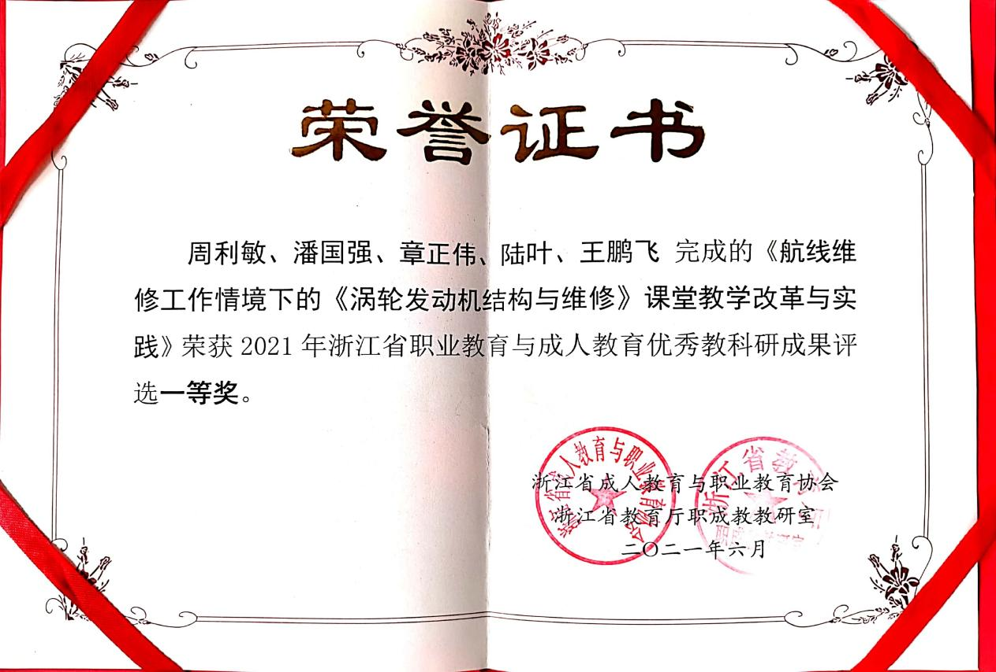

6.“航空职业院校虚拟仿真实训基地建设研究与实践”获河南省高等教育教学成果奖二等奖
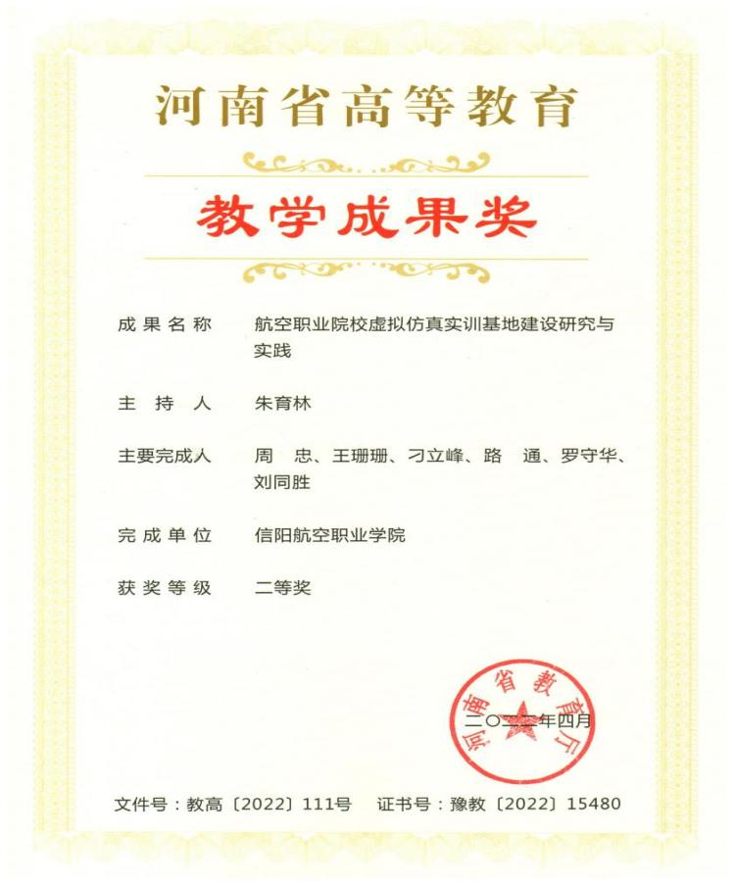

河南省职业教育教师教学创新团队—飞机机电设备维修
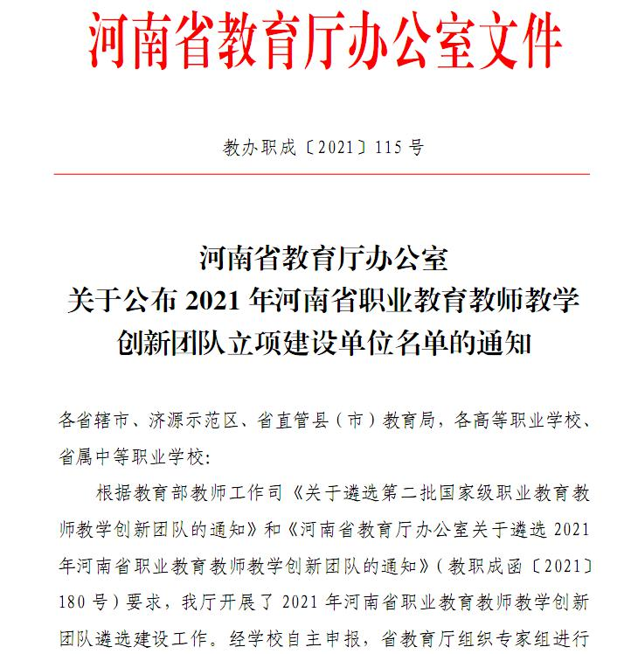
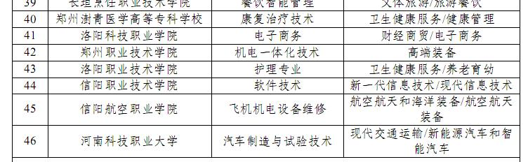

新时代高职院校课程思政教学改革现状及优化措施获教研成果一等奖
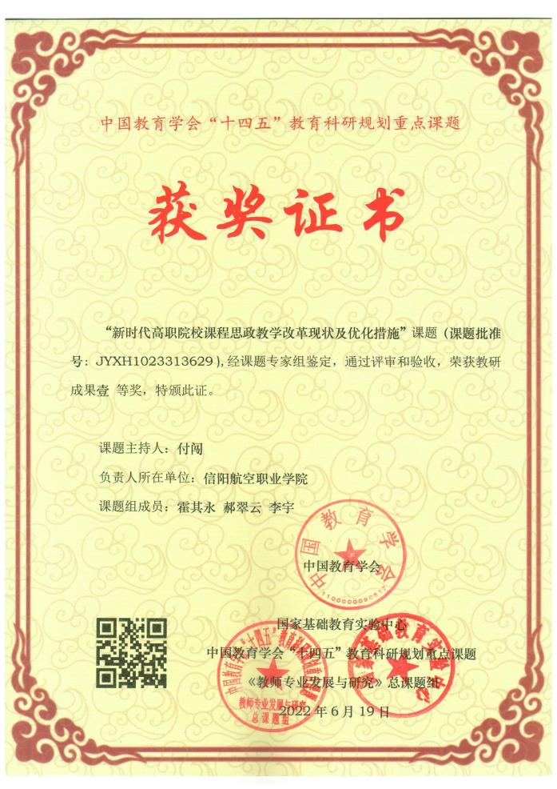

航空服务专业“产教融合、协同育人”人才培养模式探讨获信阳市社会科学优秀成果二等奖
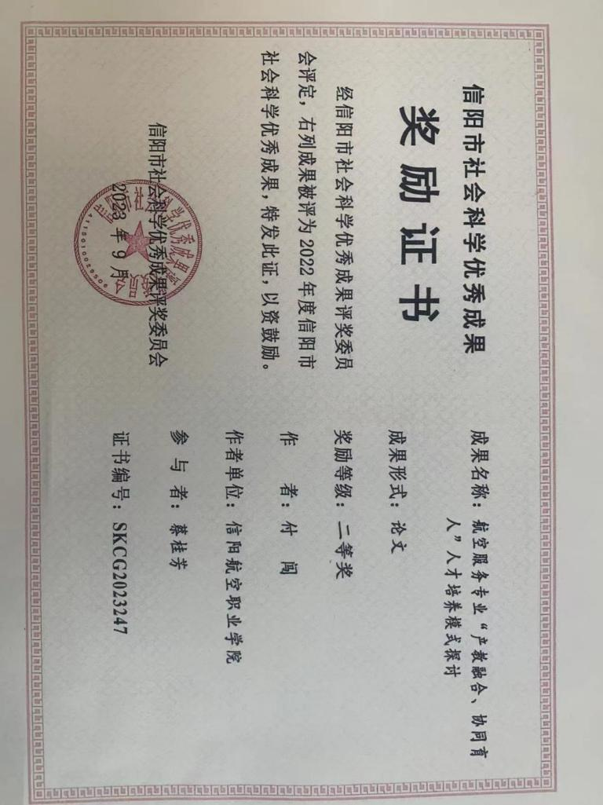

朱育林被授予“河南省高等学校优秀共产党员”称号
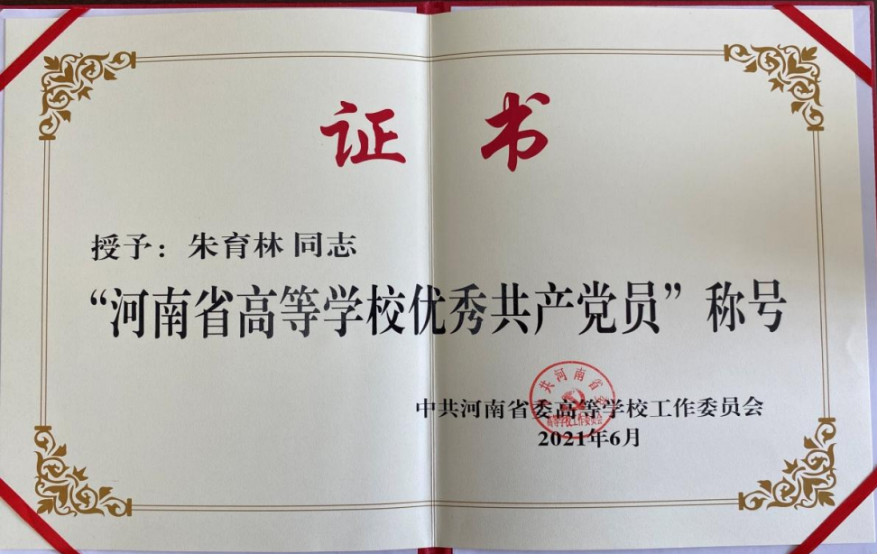

刘涛被授予“河南省文明教师”称号
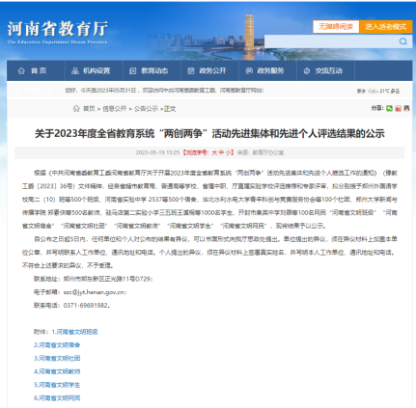
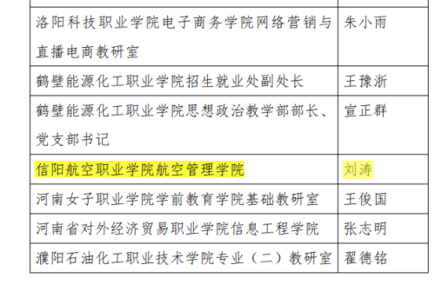

河南省高等职业学校黄大年式教师团队
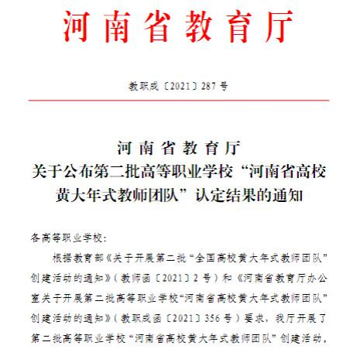
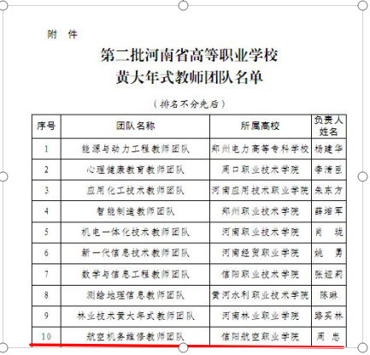

指导学生参加职业大赛分别获得一等奖
